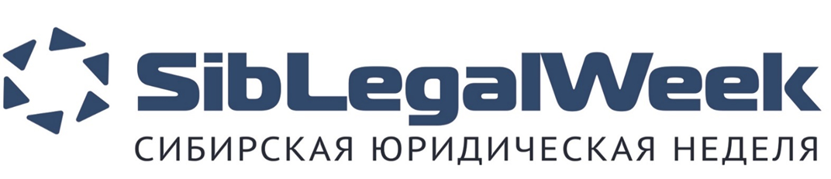

Правила посещения бизнес-форума SibLegalWeek-2021

04. - 09.10.2021 проводятся очные мероприятия SibLegalWeek.
На территории Новосибирской области разрешено проведение мероприятий с соблюдением масочного режима, соблюдением социальной дистанции и 50 % наполняемости зала.

Организаторы SibLegalWeek соблюдают требования и заботятся о здоровье участников форума и спикеров. Для этих целей мы сообщаем, что количество мест будет ограничено.

Просим вас приходить на мероприятие заранее, допуск в залы может быть прекращён в связи с достижением предельной численности посетителей (150 человек – в Правительстве Новосибирской области; 200 человек – в DoubleTree by Hilton).

Отдельно будут выделены места для партнёров, оказывающих поддержку в проведении мероприятия (в каждом зале – первые два ряда). Места для партнеров отмечаются лентой.
Занимать место, отмеченное лентой, запрещается.
За 5 минут до начала мероприятия ленты убираются. В случае, если представитель партнера отсутствует за 5 минут до начала мероприятия, место разрешается занять.

Далее по мере заполняемости зала будут иметь приоритет лица, прошедшие заблаговременную регистрацию на сайте SibLegalWeek и подошедшие своевременно на регистрацию.
Занимать места отсутствующим лицам запрещается.

Перед прохождением регистрации будьте готовы к измерению температуры. Только лица, имеющие температуру тела менее 37°C будут допущены на мероприятия форума.
Просим вас воздержатся от очного участия в мероприятиях SLW, если вы недомогаете, имеете признаки ОРВИ, COVID-19, контактировали в ближайшие 2 недели с людьми, имеющими симптомы COVID-19, подтверждённые анализом активные антитела к COVID-19.

При наличии сертификата о вакцинации против COVID-19 или отрицательного ПЦР-теста, сделанного не более чем за 72 часа до начала мероприятия, просим иметь их при себе и предъявить при регистрации.

Просим вас оценить состояние своего здоровья заблаговременно, а также оценить шансы на посещение мероприятия самостоятельно с учётом обозначенных выше приоритетов по заполняемости залов.

Для тех, кто не сможет присутствовать очно, организована онлайн-трансляция мероприятий на YouTube-канале SibLegalWeek-2021, также предоставлена возможность посмотреть запись мероприятий в удобное время.

Организаторы предупреждают о необходимости соблюдения масочного режима, за нарушение правил мы оставляем за собой право прекратить очный доступ на мероприятие и попросить покинуть место проведения форума.
Мы живём в особое время, надеемся на ваше понимание.

Желаем всем здоровья и благополучия💓

С заботой, организаторы SIbLegalWeek

